Владимир Якушев: «Единая Россия» проведёт традиционную акцию «Собери ребёнка в школу»

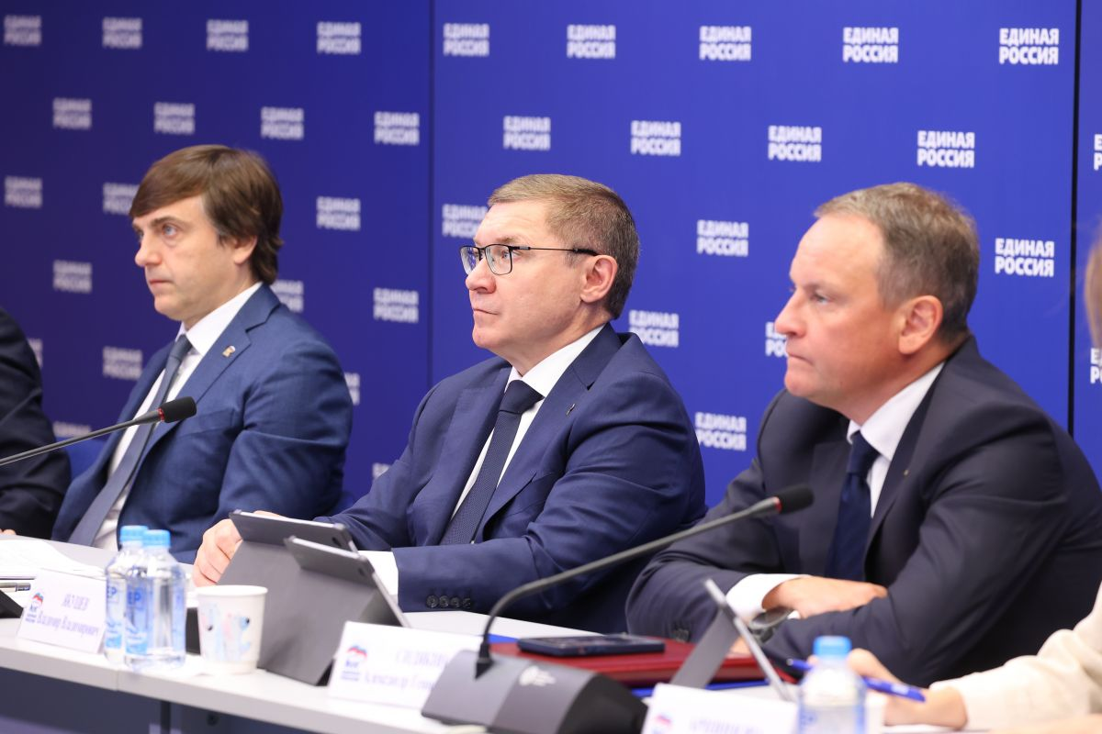

Партия ежегодно оказывает адресную помощь детям из многодетных, малообеспеченных и других льготных категорий семей в подготовке к началу нового учебного года
Пункты сбора рюкзаков организуют на базе приёмных и штабов общественной поддержки партии, подчеркнул врио секретаря Генсовета «Единой России» на федеральном штабе по капремонту и строительству новых образовательных учреждений.
«В прошлом году такую помощь получили почти двести двадцать тысяч детей по всей стране. При этом более 60 тысяч – это дети из Донбасса и Новороссии. Прошу в этом году уделить особое внимание семьям в новых регионах, а также семьям участников СВО. Эта категория должна постоянно находиться в зоне нашего внимания», - сказал Владимир Якушев.
Также «Единая Россия» проведёт акции по оказанию помощи школам и по проверке их готовности к началу учебного года.

